**Административная ответственность юридических лиц за совершение правонарушений коррупционной направленности**

Кодекс Российской Федерации об административных правонарушениях устанавливает административную ответственность юридических лиц за совершение коррупционных правонарушений, предусмотренных статьями:

статья 19.28 КоАП РФ

«Незаконное вознаграждение от имени юридического лица»

статья 19.29 КоАП РФ

«Незаконное привлечение к трудовой деятельности либо к выполнению работ или оказанию услуг государственного или муниципального служащего, либо бывшего государственного или муниципального служащего»

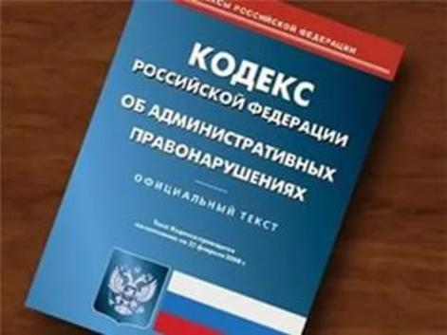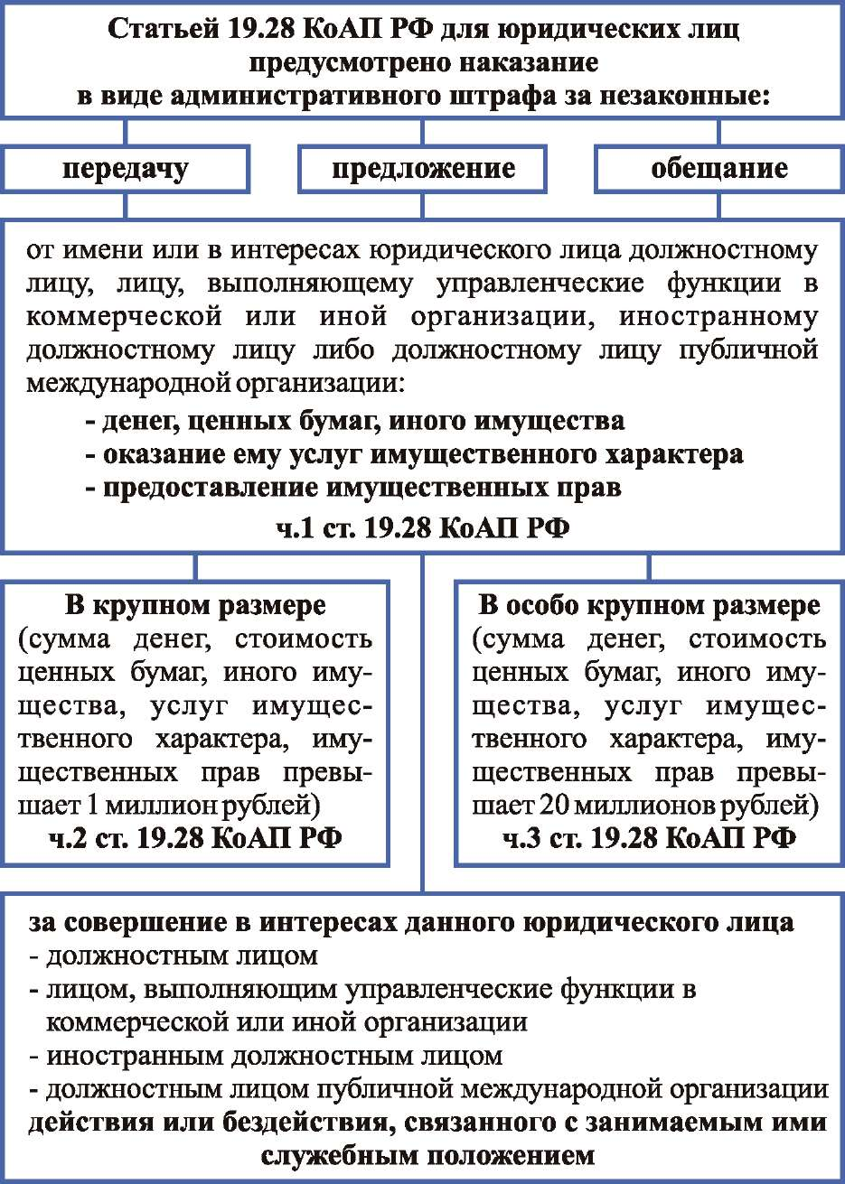

Должностное лицо -

это лицо, постоянно, временно или по специальному полномочию осуществляющее функции представителя власти либо выполняющее организационно-распорядительные, административно-хозяйственные функции в государственных органах, органах местного самоуправления, государственных и муниципальных учреждениях, государственных корпорациях, государственных кампа­ниях, государственных и муниципальных унитарных предприятиях, акционерных обществах, контрольный пакет акций которых принадлежит Российской Федерации, субъектам Российской Федерации или муниципальным образованиям, а также в Вооруженных Силах Российской Федерации, других войсках и воинских формированиях Российской Федерации.

В эту категорию входят также лица, замещающие государственные должности Российской Федерации и государственные должности субъектов Российской Федерации.



Лицо, выполняющее управленческие функции в коммерческой или иной организации –

это лицо, выполняющее функции единоличного исполнительного органа, члена совета директоров или иного коллегиального исполнительного органа, а также лицо, постоянно, временно либо по специальному полномочию выполняющее организационно-распорядительные или административно-хозяйственные функции в этих организациях.

Иностранное должностное лицо –

это любое назначаемое или избираемое лицо, занимающее какую-либо должность в законодательном, исполнительном, административном или судебном органе иностранного государства, и любое лицо, выполняющее какую-либо публичную функцию для иностранного государства, в том числе для публичного ведомства или публичного предприятия.

Должностное лицо публичной международной организации –

это международный гражданский служащий или любое лицо, которое уполномочено такой организацией действовать от ее имени.



Юридическое лицо –

это организация, которая имеет обособленное имущество и отвечает им по своим обязательствам, может от своего имени приобретать и осуществлять гражданские права и нести гражданские обязанности, быть истцом и ответчиком в суде.



**юридические лица, являющиеся коммерческими организациями –**

хозяйственные товарищества и общества (закрытые или открытые акционерные общества, общества с ограниченной ответственностью), крестьянские (фермерские) хозяйства, хозяйственные партнерства, производственные кооперативы, государственные и муниципальные унитарные предприятия;

**юридические лица, являющиеся некоммерческими организациями –**

потребительские кооперативы (в том числе жилищные, жилищно-строительные и гаражные кооперативы, садоводческие, огороднические и дачные потребительские кооперативы, общества взаимного страхования, кредитные кооперативы, фонды проката, сельскохозяйственные потребительские кооперативы); общественные организации (в том числе политические партии, профсоюзные организации, территориальные общественные самоуправления); общественные движения; ассоциации и союзы (в том числе некоммерческие партнерства, само­регулируемые организации, объединения работодателей, объединения профсоюзов, кооперативов и общественных организаций, торгово-промышленные палаты); фонды (в том числе общественные и благотворительные фонды); адвокатские и нотариальные палаты; учреждения (в том числе государственные, муниципальные и частные учреждения); государственные корпорации; автономные некоммерческие организации и ряд других организаций.

В соответствии с частью 2 статьи 14 Федерального закона «О противодействии коррупции» применение за коррупционное правонарушение мер ответственности к юридическому лицу не освобождает от ответственности за данное коррупционное правонарушение виновное физическое лицо, равно как и привлечение к уголовной или иной ответственности за коррупционное правонарушение физического лица не освобождает от ответственности за данное коррупционное правонарушение юридическое лицо.



**Возбуждение дел об административных правонарушениях, предусмотренных статьёй 19.28 КоАП РФ, является исключительной компетенцией прокурора.**

**Рассматриваются указанные дела судьи судов общей юрисдикции.**